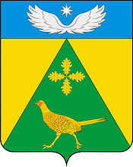

АДМИНИСТРАЦИЯ НОВОПАШКОВСКОГО СЕЛЬСКОГО
ПОСЕЛЕНИЯ КРЫЛОВСКОГО РАЙОНА

ПОСТАНОВЛЕНИЕ

от 29.11.2019 № 86
ст-ца Новопашковская

О признании утративших силу некоторых постановлений администрации Новопашковского сельского поселения Крыловского района

В целях приведения нормативных правовых актов администрации Новопашковского сельского поселения Крыловского района в соответствие с действующим законодательством, п о с т а н о в л я ю:
1. Признать утратившим силу:
- постановление администрации Новопашковского сельского поселения Крыловского района от 14.12.2015 № 123 «Об утверждении Устава добровольной народной дружины Новопашковского сельского поселения Крыловского района»;
- постановление администрации Новопашковского сельского поселения Крыловского района от 14.12.2015 №125 «Об утверждении Положения о добровольной народной дружине на территории Новопашковского сельского
поселения Крыловского района»
2. Контроль за выполнением настоящего постановления оставляю за собой.
3. Настоящее постановление вступает в силу с момента подписания и подлежит обнародованию в установленном порядке.

Глава
Новопашковского сельского поселения
Крыловского района И.В. Корсун

